Wintercompetitie 2013-2014

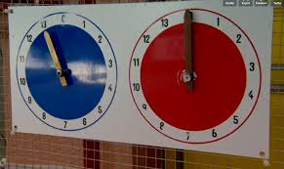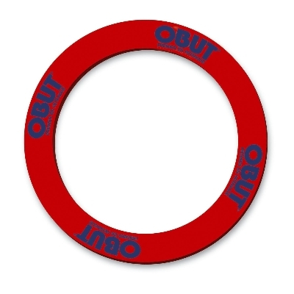

Wat is de wintercompetitie 2013-2014 snel voorbij gegaan,of moeten we dit jaar zeggen dat we een zomercompetitie gehad hebben in de winter,want het winterweer heeft ons in dit jaar zeker geen parten gespeeld.We hebben de geplande inhaaldagen omwille van extreme wintertoestanden in deze wintercompetitie niet nodig gehad.De competitie is voorbij,de kampioenen zijn bekend en inmiddels reeds gevierd in de clubs en zijn op 12 april 2014 door PFV Limburg gevierd op de kampioenenhulde in De Vierseleer in Heusden-Zolder.
Zo gauw de winterkampioenschappen zijn gepasseerd staat de zomer voor de deur met een goed gevulde zomerkalender 2014 van zomerkampioenschappen,sextetten,trofee50+ en tornooien in alle vormen en diciplines.
Maar laten we even terugblikken op de wintercompetitie2013-2014,waar er in elke reeks heftig gestreden is voor elke plaats in de rangschikking,zeker voor de ereplaatsen maar vooral tegen de staartplaatsen om maar niet te moeten degraderen en volgende wintercompetitie in een lagere reeks te moeten starten.
Hoe hebben het er onze Limburgse ploegen eigenlijk vanaf gebracht in de wintercompetitie 2013-2014:
In bijna alle reeksen die de Belgische petanquesport aanbiedt zijn onze Limburgse clubs vertegenwoordigd,enkel in 1é Nationale afdeling ontbraken wij nog,dit zal in de komende wintercompetitie veranderen.
Met PC Genenbos,zij hadden in de wintercompetitie 2013-2014 een ploeg in de 2é Nationale afdeling,die ploeg heeft zich in een spannende finale,kampioen weten te spelen en zal in de volgende wintercompetitie als nieuweling aantreden in 1é Nationale afdeling,
”Of dat geen prestatie is”.
Dit wil zeggen dat door de promotie van PC Genenbos,Limburg wel vertegenwoordigt zal zijn in 1é Nationale afdeling maar er zal volgende wintercompetitie geen vertegenwoordiging meer zijn in 2é Nationale afdeling.
In de 1é Federale afdeling is Limburg echter zeer goed vertegenwoordigd,PC Olympia wist zich te nestelen op de 2é plaatst,achterna gezeten door PC Boekt op de 3é plaats,PC St Truiden behaalde de 5é plaats en Limburgse hekkesluiter was PC Zig Zag en heeft zich weten te handhaven in 1é Federale op de 9é plaats.
In 2é Federale afdeling heeft PC Tongeren zich daarentegen van hun goede kant laten zien door te eindigen op de2é plaats en zal bijgevolg in de komende wintercompetitie het moeten opnemen tegen de ploegen uit 1é Federale afdeling.
”Veel succes PC Tongeren”.
Wij mogen zeker onze Federale PFV Limurgse damesploeg niet vergeten die er dit jaar een fantastische wintercompetitie van gemaakt hebben door op de 2é plaats te eindigen.
”Goed gedaan Dames en volhouden Dames”.
Op 22 maart 2014 heeft de eindronde 2014 plaats gevonden in PC L’ Amigos.
5 Vlaamse clubs uit 1é Provinciale afdeling ,1 uit elke provincie,samen met de 2é daler uit 2é Federale afdeling moesten tegen elkaar uitkomen voor promotie van 1é Provinviale afdeling naar 2é Federale afdeling.
Van de 6 clubs moesten er 4 promoveren.De provincie Limburg werd in dezen vertegenwoordigd door PC Pelt.Het heeft echter niet mogen zijn voor PC Pelt om bij de eerste 4 te eindigen zodat in de komende wintercompetitie er geen Limburgse ploeg meer speelt in 2é Federale afdeling. PC Pelt zal volgende wintercompetitie terug in 1é Provinciale afdeling aantreden.Toch werd het door de deelname aan de eindronde voor PC Pelt een zeer rijke ervaring.
Het zou te uitgebreid worden moesten wij de stand vermelden van elke ploeg uit elke club in elke reeks van alle Provinciale ploegen, daarom beperken wij ons tot het vermelden van de Provinciale kampioenen in elke reeks:
In 1é Provinciale afdeling was de A ploeg van PC Tongeren de laureaat.
In 2é Provinciale afdeling wist ploeg A van PC Eisden zich als 1é te plaatsen.
In 3é Provinciale afdeling werd de 1é plaats weg gekaapt door ploeg B van PC Olympia.
Voor de 50+ competitie op de woensdagnamiddag hanteren wij dezelfde procedure als bij de Provinciale afdelingen en vermelden we dus enkel de kampioenenploegen:
1é afdeling: Ploeg A van PC Genenbos
2é afdeling: Ploeg B van PC Boekt
3é afdeling: Ploeg E van PC Genenbos
4é afdeling: Ploeg A van PC Eisden
5é afdeling: Ploeg E van PC Pelt
Zeker een welgemeende proficiat voor de kampioenen en niet alleen voor de kampioenen,maar wel voor iedere Limburgse competitiespeler die van de wintercompetitie een spannende maar vooral een sportieve competitie heeft gemaakt.

“Afspraak voor spannende en sportieve
wintercompetitie 2014-2015”

Herman Croymans

